自由軟體技術研討會
研討主題 ：探討與自由軟體相關的議題
日 期 ：97/2/27(三) 8:00-16:00
地 點 ：大華技術學院 學院樓二樓電腦教室
指導單位 ：教育部技職司
主辦單位 ：大華技術學院—資訊工程系
協辦單位 ：教育部區域產學合作中心—國立台北科技大學
- 宗旨及目的：
近年來在政府部門，尤其是教育部的大力推行之下，自由軟體已經廣為週知，而且很多人也加入自由軟體使用，甚至是開發的行列。同時一些大型企業也藉由自由軟體，來提供更實惠的服務給社會大眾。本研討會的目地是要針對自由軟體的現況與展望、社群經營、授權方式、與對資通產業及教育界的影響，作一深入的探討。
~ 研討會議程表 ~
時間 | 活動項目及講題 | 主持人/主講人
8:40-8:50 | 報到、領取資料
8:50-9:10 | 開幕式 | 大華技術學院--陳校長文洲
9:10-10:40 | 主題演講：  自由軟體的現況與未來 | 主講人：樹德科技大學  洪朝貴教授  參與人：林獻堂主任
10:40-11:00 | 休息時間Coffee Break
11:00~12:30 | 主題演講：  資訊人如何面對自由軟體浪潮 | 主講人：樹德科技大學  洪朝貴教授  參與人：林獻堂主任
12:30-13:30 | 午餐休息
13:30-15:00 | 主題演講：  自由軟體授權方式剖析 | 主講人：大華技術學院  謝豐陽教授  參與人：謝振中研發長
15:00-15:10 | 休息時間Coffee Break
15:10-16:00 | 綜合座談 | 參與人：謝豐陽教授、謝振中研發長、  葉秉哲博士
報名方式：採用E-mail: csie@thit.edu.tw， 傳真：03-5925679
或與 大華技術學院 資訊工程系江美嬌小姐聯絡03-5927700-2921
大華技術學院 交通路線圖
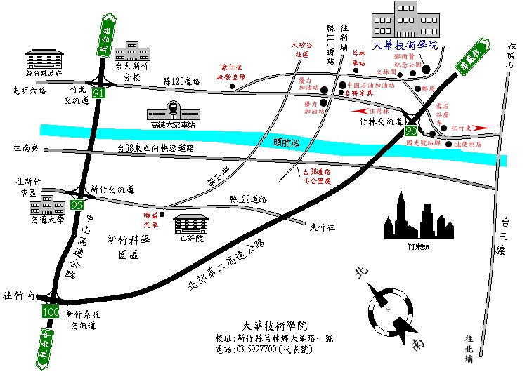

-------------------------------------------------------------------------------------------------------
自由軟體技術研討會報名表
姓名 |  | 服務單位 |  |  | 職稱
聯絡電話 |  |  | E-mail
行動電話 |  |  | E-mail
午餐 | □ 否  □ 是……………□ 葷 □ 素

